FICHA TÉCNICA

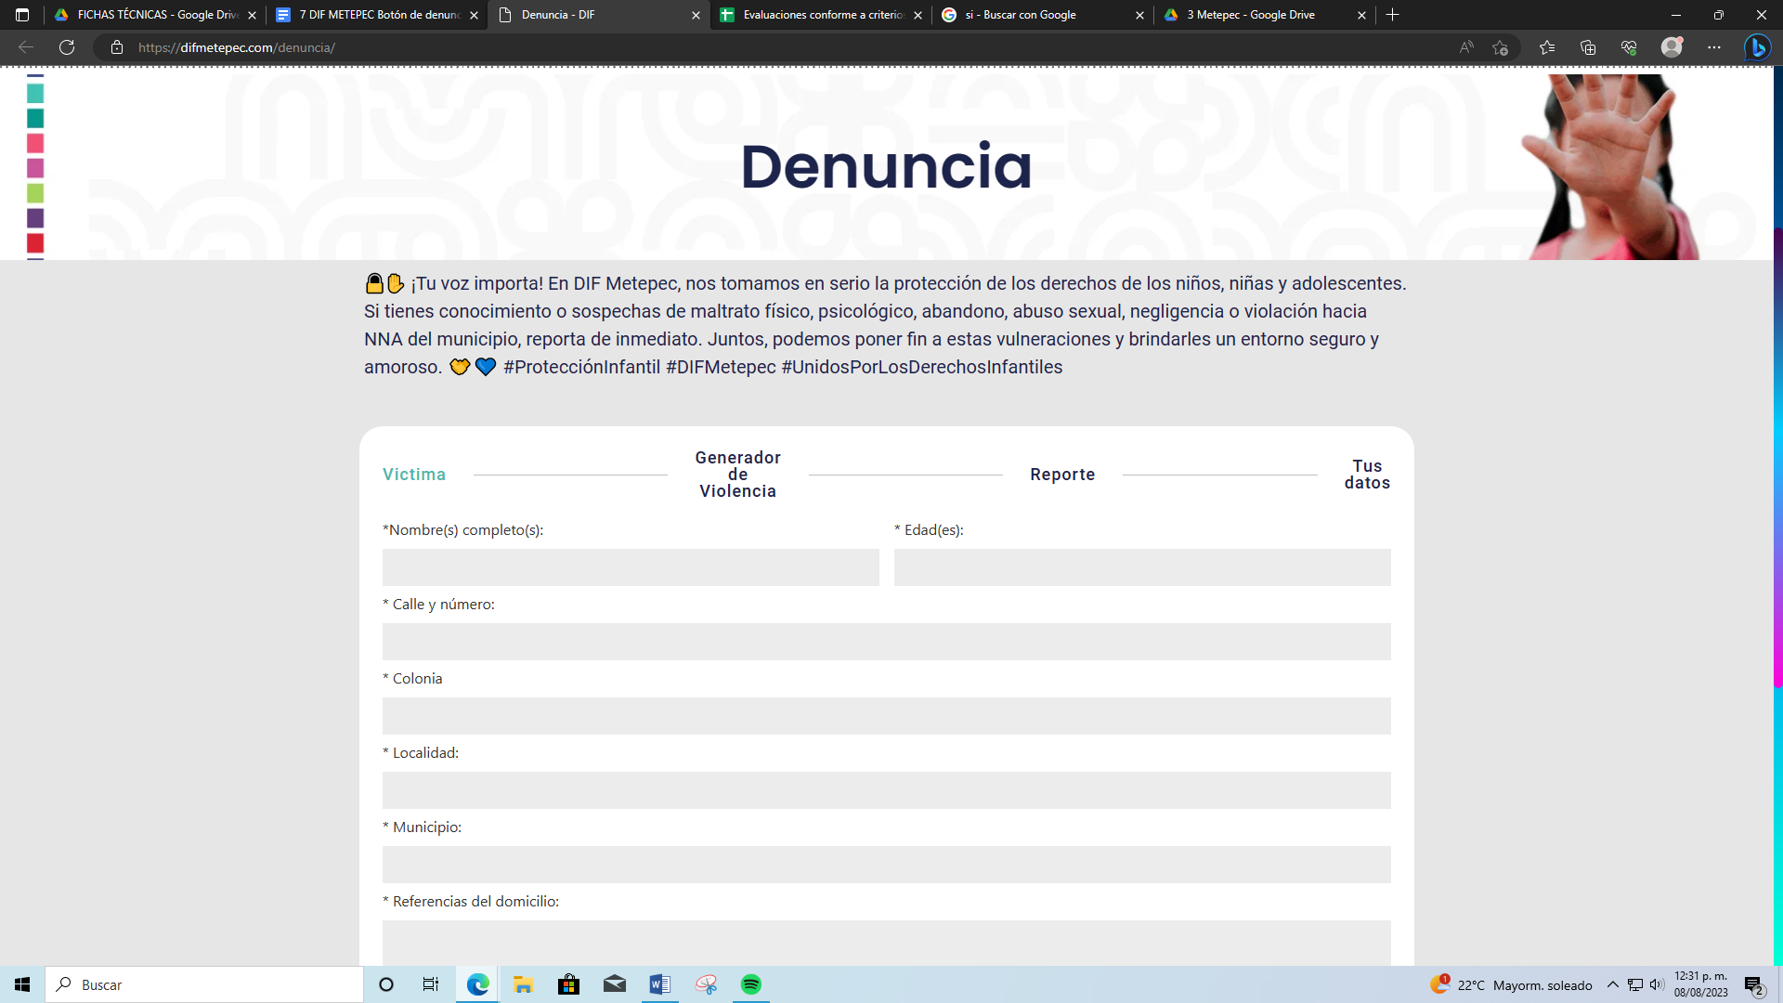 | Nombre de la práctica:  Botón de denuncia para la protección de los niños, niñas y adolescentes
Nombre del Sujeto Obligado
Sistema Municipal para el Desarrollo Integral de la Familia Metepec
Área responsable de la práctica
Procuraduría de Protección de niños, niñas y adolescentes
Disponible para su consulta en:
https://difmetepec.com/denuncia/
 | Periodo: 2023 | Alcance: Municipal
 | Lugar: Metepec | Puntuación total: 0

¿Qué es y cómo funciona la práctica?
En la página web del DIF Metepec se encuentra un botón de denuncia, el cual enviará a un formulario que hay que requisitar con los datos del denunciante, posteriormente se canaliza a la Procuraduría de Protección de niños, niñas y adolescentes.
Objetivo:  Dar seguimiento inmediato a reportes de maltrato psicológico, físico y/o abandono en niños, niñas y adolescentes del municipio de Metepec. | ¿Por qué se desarrolló?  Surgió para dar atención a reportes sobre posibles casos de vulneración a los derechos de niños, niñas y adolescentes. Como una herramienta tecnológica y amigable, para prevenir el abuso.
Beneficios o efectos positivos generados a partir de la información difundida
Cercanía con la ciudadanía y a la mano de cualquier persona con acceso a internet.
¿La práctica cuenta con mecanismos de participación ciudadana durante el proceso?  No | ¿Cómo contribuye a la apertura gubernamental?  Mejora el acceso a trámites y servicios.
Observaciones:
Derivado de la información remitida, se advierte que no cuenta con los elementos suficientes para considerarse una Práctica de Transparencia Proactiva, ya que es solo un formato de denuncia y no genera información adicional por ende no se permite evaluar los criterios, establecidos en la normatividad vigente.
Recomendación:
Se sugiere al Sujeto Obligado adicionar contenido a este formato, considerando la demanda de información de un sector específico de la población, integrar los atributos de calidad, contabilización de consultas o reutilización de la información en medios de difusión, participación ciudadana efectiva, utilizar medios de difusión alternos a una página de internet, así como los efectos positivos generados a partir de la información difundida.

